KATA PENGANTAR
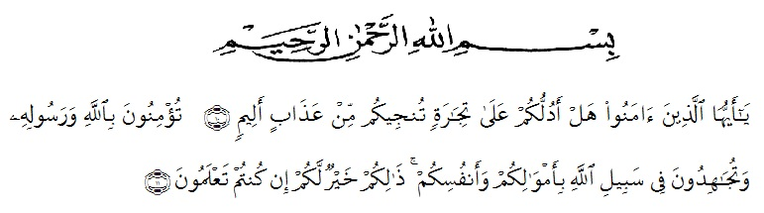
Artinya:
“Hai orang-orang yang beriman, sukakah kamu aku tunjukkan suatu peuurniagaan yang dapat menyelamatkanmu dari azab yang pedih?¹⁰. (Yaitu) kamu beriman kepada Allah dan Rasul-Nya dan berjihad di jalan Allah dengan harta dan jiwamu. Itulah yang lebih baik bagimu, jika kamu mengetahuinya¹¹.”
(QS. Ash-Shaff : 10-11).
Dengan memanjatkan puji syukur kehadirat Allah SWT, karena hanya dengan limpahan rahmat, karunia dan ridho-Nya, sehingga peneliti dapat menyelesaikan skripsi dalam waktu yang telah di tentukan. Skripsi yang diteliti berjudul “Faktor – Faktor Yang Mempengaruhi Kualitas Laporan Keuangan Pemerintah Daerah (Studi Kasus Pada Badan Pengelola Keuangan Dan Aset Kabupaten Serdang Bedagai). Penyusunan skripsi ini dapat terlaksana dengan baik berkat dukungan dari banyak pihak. Untuk itu, sebagai ungkapan rasa bersyukur pada kesempatan kali ini, peneliti menyampaikan terima kasih khususnya kepada :
- Bapak H. Hardi Mulyono, SE, M.AP selaku Rektor Universitas Muslim Nusantara Al-Washliyah Medan.
- Ibu Dr. Anggia Sari Lubis, SE, M.Si Selaku Dekan Fakultas Ekonomi Program Studi Akuntansi.
- Ibu Debbi Chyntia Ovami, S.Pd, M.Si selaku Kepala Program Studi Akuntansi.
- Ibu SriWardany, SE. M.Si selaku Dosen Pembimbing I yang telah memberikan bimbingan, saran dan motivasi kepada Peneliti sampai terselesainya skripsi ini.
- Bapak Ardansyah Putra Harahap, S.Pd, M.Si selaku Dosen Pembimbing II yang telah meberikan bimbingan, saran dan motivasi kepada Peneliti sampai terselesainya skripsi ini.
- Teristimewa untuk kedua orang tua Peneliti yang tiada pernah hentinya memberikan doa, semangat, motivasi dan saran baik berupa moril dan materil kepada Peneliti.
- Terima Kasih juga kepada abang peneliti Mhd. Ramadhan beserta isteri dan seluruh keluarga besar peneliti yang selalu memberi semangat, dalam menyelesaikan skripsi ini.
- Teman-teman yang teristimewa Diah dan Fika, yang telah membantu dan memberikan semangat untuk peneliti dalam penyelesaian skripsi ini.
- Teman – Teman seperjuangan kelas A Akuntansi yang tidak bisa Peneliti sebutkan satu persatu yang membantu dan memberikan dorongan kepada Peneliti selama menyelesaikan skripsi ini.
Peneliti menyadari bahwa skripsi ini jauh dari kata sempurna dan perlu mengembangkan dan kajian lebih lanjut. Oleh karena itu, segala kritik dan saran yang sifatnya membangun akan penelti terima demi penyempurnaan skripsi ini dan semoga memberikan manfaat bagi orang yang membutuhkannya.
Wassalam...

Medan, 2023 Penyusun,

TRI AGUSTINA

NPM. 153224024

